Наказание. Как можно и как нельзя?

**Задумайтесь, чем отличается наказание от жестокого обращения?**

**Если вы наказываете ребенка, а он при этом чувствует себя униженным**

**или оскорбленным — это не наказание, это жестокое обращение!**

**СУТЬ наказания — не наказать, а направить поведение ребенка!**

**Виды наказаний**

**По мнению Б. Милнер, существует три основных вида наказаний:**

* **Физическое насилие**
* **Эмоциональное насилие**
* **Ограничение или лишение [1]**

Первые два вида наказаний — физическое и эмоциональное насилие, являются, пожалуй, самыми популярными и часто используемыми. Работают мгновенно, однако последствия таких наказаний очень печальны — плохое отношение вашего ребенка к вам. В результате ребенок начинает накапливать в себе различные негативные чувства: злость, обиду, страх.

Третий вид наказания — ограничение или лишение (лишать нужно того, что для ребенка значимо: времени побегать, поиграть, посмотреть мультфильм и т.д.).

**Наказывать ребенка едой НЕЛЬЗЯ!**

**Два условия результативности наказания**

1. Ты понимаешь, почему наказан?

Если вы не предупреждали его. что так делать нельзя, то наказывать не справедливо.

2. Ты понимаешь, для чего НУЖНО соблюдать это правило?

Необходимо учить ребенка устанавливать причинно — следственные связи. Наказываете, не потому что «Я так сказала ...», а обосновываете причину.

**Что важно учитывать?**

**Список использованных источников**

1. https://www.kanal-o.ru/news/11529

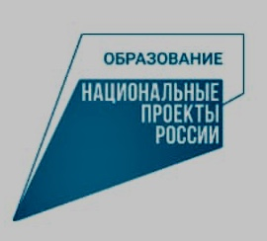

* Не наказывать ребенка в состоянии эмоционального возбуждения.
* Говорите в правильной тональности.

Фразу «Подумай над своим поведением» можно сказать по-разному.

* Наказание должно соответствовать возрасту.

Чем младше ребенок, тем короче наказание.

* До 2-х лет наказывать нельзя.

Ребенок не поймет за что.

